齐鲁工业大学教务处函件
教字[13/14 –Ⅱ]39号

关于做好2014/2015学年第一学期选修课学生网上选课的通知
各有关单位：
2014/2015学年第一学期的选修课现在开始网上报名。为了学生能够正常顺利的进行网上选课，请做好如下工作：
通知学生选课时间段：
初选：初选时间为：2014年06月30日10：00（星期一）—07月03日08：00（星期四）；
改选：2014年07月04日16：00（星期五）—07月07日8：00（星期一）
注意事项：
1、请各学院高度重视网上选课，认真宣传好、组织好学生选课，并安排专门人员指导选课学生按照培养方案根据自己已获得学分情况选课，保证获得本专业所需修满的最低学分。
2、选课人数不足15人时，将停开本课程，并再次组织选修该课程的同学进行改选。在改选时间段，务必请同学们上网查看自己是否需要改选。
3、选课过程中，如网络中断，请务必重新登录，查看是否选上课。
4、此次选定的课程成绩无论及格与否都将录入学生成绩库，请各院部向同学强调此问题，让同学们合理选课。
5、预定教材：选修课教材（讲义）征订以学生自愿征订为原则，在选课界面上根据自己情况选择“是”、“否”预定教材。由教材科统计后根据开课学院报送的教材版本进行征订，一门课程配备的教材包含讲义时，将同时征订。选课截止后，一律不再办理补订和更改工作。说明：切忌用“快速选课”进行操作，否则系统默认订购全部教材。所有教材一经订购不予更改，开学后所有订购教材统一出库，如不领取也将作扣款处理。

附件：《学生网上选课操作指南》
教务处
2014年06月30日

附件：学生网上选课操作指南
一、登录系统
打开IE浏览器，输入WEB服务器地址（210.44.159.22；210.44.159.20；210.44.159.4），进入用户登录界面（如图1-1）。输入用户名及密码，选择“学生”角色，按“登录”。
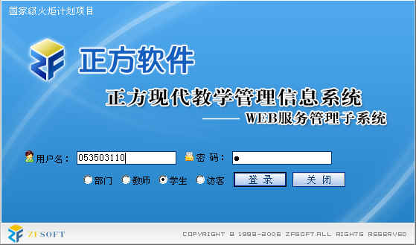
图1-1
二、网上选课
1.点击“网上选课”->“学生选课”进入选课系统（如图2、图3）。
图2
2. 请同学根据自己的选修课已经获得的学分和本专业所需修满的最低学分选择自己下学期所上课程。点击想要选修的一门课程名称。
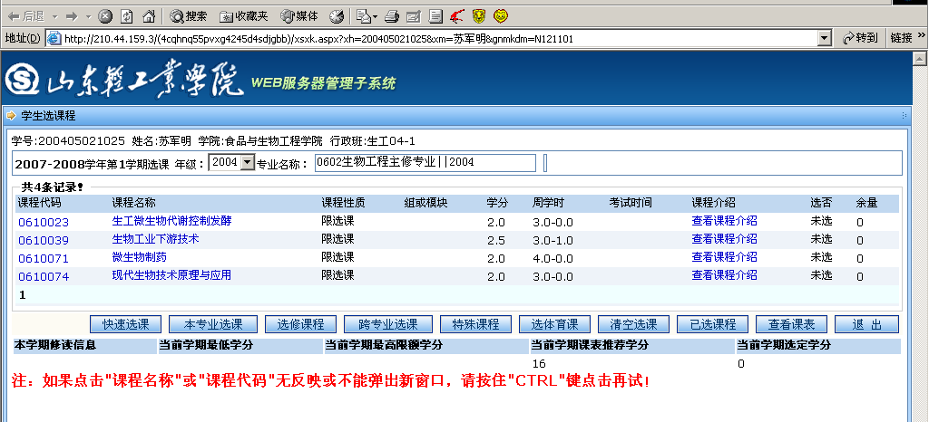

图3

3.在选课页面点击“选择情况”下的空白方框，预订教材根据自己情况选择“是”或“否”。（如图4），然后点击“选定”（如图5）。

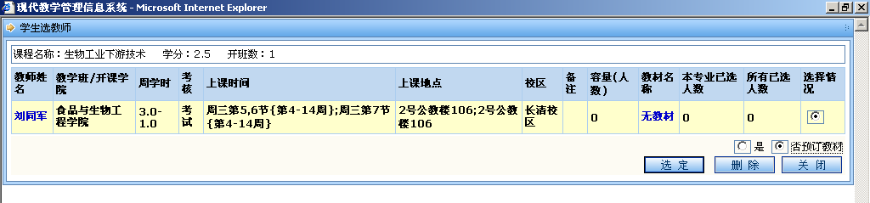
图4
4.在刚选定的课程的“选否”一项变为“已选”。
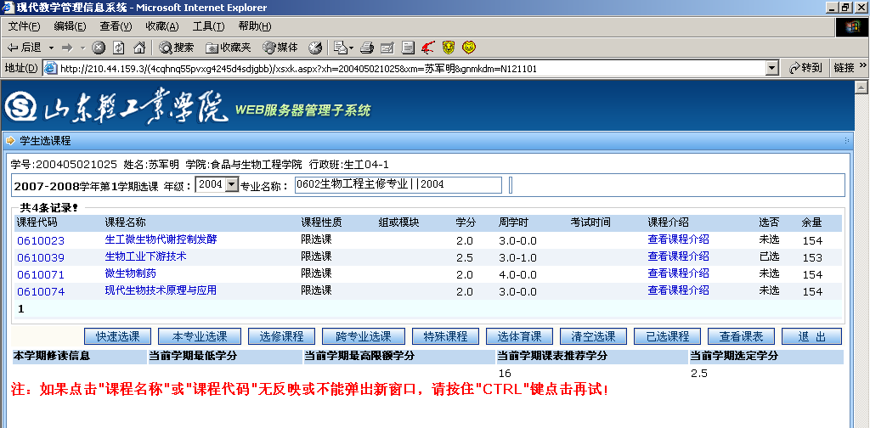
图5
5．重复以上选课过程，再次选择其他课程进行选课。（注意：请一定按照操作流程选课；如果用快速选课按钮，系统将默认预定教材）

6.如想改选，可以点击已选课程名称，在图4界面选择“删除”即可。
至此，选课过程结束。请点击‘系统维护’ ->‘退出系统’。
(退出后，请各位同学不要忘记关闭所有开启的窗口，以防他人进入，造成不良后果！)

